Campo de Pensamiento Científico
(Química 11)


GRADO 11– SEMANA 1 – TEMA: REACCIONES QUÍMICAS
LA ENFERMEDAD, UN NEGOCIO PARA LA INDUSTRIA FARMACÉUTICA

La mayor parte de las empresas farmacéuticas tienen carácter internacional y están presentes en muchos países a través de sus filiales. El sector es tecnológicamente muy adelantado y abarca la biología, bioquímica, ingeniería, microbiología, farmacia y farmacología, medicina, enfermería, física, etc. Esta industria desarrolla actividades de investigación y desarrollo (I+D), producción, control de calidad, marketing, representación médica, relaciones públicas o administración.

La globalización le ha permitido maximizar sus beneficios ya que compran las materias primas en los países donde son más baratas (países en vías de desarrollo), instalan sus fábricas en donde las condiciones laborales son más ventajosas y venden sus productos fundamentalmente en los países donde la población tiene mayor poder adquisitivo y los servicios de salud están más desarrollados.
La industria farmacéutica, encargada de la producción y comercialización de medicamentos, es uno de los sectores económicos más importantes del mundo. La Lista Fortune (500 mayores empresas del mundo) mostraba en 2002 que el volumen de beneficios de las 10 mayores farmacéuticas superaba los beneficios acumulados por las otras 490 empresas. El mercado farmacéutico supera las ganancias por ventas de armas o las telecomunicaciones. Por cada dólar invertido en fabricar un medicamento se obtienen mil de ganancias, gracias a que si alguien necesita una medicina y dispone de recursos la compra.
El mercado farmacéutico está dominado por grandes empresas de los países industrializados, a pesar de los avances de algunas naciones en desarrollo y acapara una gran parte del mercado mundial gracias al control de la innovación y el desarrollo. El sector farmacéutico se encuentra en continuo crecimiento y se caracteriza por una competencia oligopólica en la que 25 empresas controlan cerca del 50% del mercado mundial. La capacidad competitiva se basa en la investigación y desarrollo (I +D), en la apropiación de las ganancias mediante el sistema de patentes y en el control de las cadenas de comercialización de los medicamentos.

CONTINUARA……..
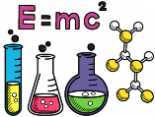
REACCIONES QUÍMICAS

Las reacciones químicas suceden cuando se rompen o se forman enlaces químicos entre los átomos. Las sustancias que participan en una reacción química se conocen como los reactivos, y las sustancias que se producen al final de la reacción se conocen como los productos. Se dibuja una flecha entre los reactivos y los productos para indicar la dirección de la reacción química, aunque una reacción química no siempre es una "vía de un solo sentido". A su expresión gráfica se le da el nombre de ecuación química:
GRADO 11– SEMANA 1 – TEMA: REACCIONES QUÍMICAS
REACTIVOS
PRODUCTOS

Con frecuencia se usan símbolos especiales en las ecuaciones químicas, para proporcionar información acerca de las sustancias que intervienen, o las condiciones de la reacción.
- El signo '+' se lee como 'reacciona con' y la flecha significa 'produce o nos da' (--); la flecha doble (-) indica que la reacción se verifica en ambas direcciones y establece un equilibrio entre los reactivos y los productos.
- El estado físico de los reactivos y de los productos se indica mediante los siguientes símbolos. (s) sólidos, (acu) solución acuosa, (l) líquido, (g) gas.
C La siguiente flechaindica el gas que se desprende, se coloca después de la sustancia. Y la siguiente flecha indica precipitado sólido que se forma.
- Para indicar que se suministra calor a la reacción se coloca sobre la flecha la letra delta mayúscula ∆ y si se emplea un catalizador se coloca encima de la flecha.
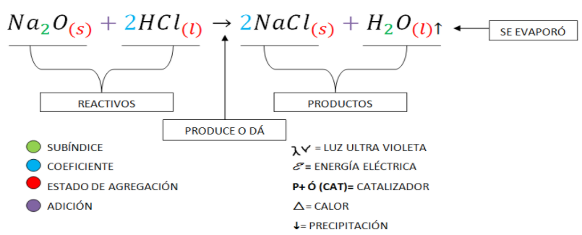

CLASIFICACIÓN DE LAS REACCIONES QUÍMICAS:
Las reacciones químicas tienen diversas clasificaciones:
- Tipos de reacciones químicas según el intercambio de energía:
REACCIONES ENDOTERMICAS | REACCIONES EXOTERMICAS
Las reacciones endotérmicas son reacciones químicas que necesitan el suministro de energía calórica para que ocurran. Para que los reactivos se transformen en productos, estas reacciones absorben calor. Para identificar una reacción endotérmica se observará en los reactivos los siguientes símbolos en los reactivos:  - Un triángulo símbolo de calor en los reactivos.  - La palabra calor o energía en los reactivos.  - si la entalpia (calor de reacción) tiene un valor mayor que 0.  Ejemplo:  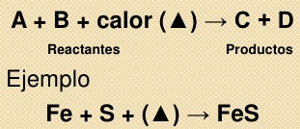 | Una reacción exotérmica es aquella que cuando ocurre libera energía en forma de calor o luz al ambiente. Para identificar una reacción endotérmica se observará en los reactivos los siguientes símbolos en los reactivos:  - Un triángulo símbolo de calor en los productos.  - La palabra calor o energía en los productos.  - si la entalpia (calor de reacción) tiene un valor menor que 0.  Ejemplo:  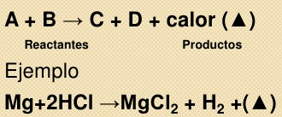
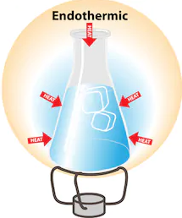 | 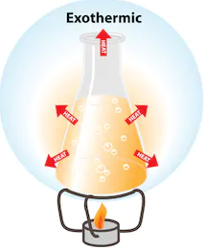
- Tipos de reacciones químicas según el sentido de la reacción:
GRADO 11– SEMANA 1 – TEMA: REACCIONES QUÍMICAS
REACCIONES REVERSIBLES | REACCIONES IRREVERSIBLES
Son aquellas las cuales se realizan de forma simultánea en los dos sentidos, es decir, a medida que se forman los productos estos reaccionan para dar lugar a los reactivos.  Se representa con una flecha en doble sentido: (-,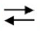,)  Ejemplo:  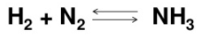 | son aquellas en las cuales los reactivos reaccionan para formar los productos, pero los productos no pueden reaccionar para dar lugar a los reactivos.  Se representaba con una flecha de un solo sentido: (----)  Ejemplo:
- Tipos de reacciones químicas según el proceso químico:
ADICIÓN O SÍNTESIS | DESCOMPOSICIÓN | DESPLAZAMIENTO
Cuando dos o más reactivos se combinan para formar un producto o un compuesto.  A + X → AX  Ejemplo:  H₂ + I₂ ⇔ 2HI | Es aquella en la que, de una sustancia única y compleja, se descompone en dos o más sustancias sencillas.  AX -- A + X  Ejemplo:  CaCO₃ → CaO + CO | Tienen lugar cuando siendo uno de los reactivos una sustancia simple o elemento, actúa sobre un compuesto desplazando a uno de sus elementos y ocupando el lugar de éste en la correspondiente molécula.  A + BX ----AX + B  Ejemplo:  2HCl + Zn → ZnCl₂ + H₂
DOBLE DESPLAZAMIENTO | COMBUSTIÓN
Se producen entre dos compuestos y equivalen a un intercambio o sustitución mutua de elementos que da lugar a dos nuevas sustancias químicamente análogas a las primeras.  AX + BY --- AY + BX  Ejemplo:  ZnO + 2HNO₃ = Zn(NO₃)₂ + H₂O | se producen en compuestos que poseen carbono e hidrogeno y a veces oxigeno; arden en el aire produciendo agua y dióxido de carbono.  CH₄ + O₂ ----- CO₂ + H₂O

ACTIVIDADES POR DESARROLLAR

- Con base a la lectura “LA ENFERMEDAD, UN NEGOCIO PARA LA INDUSTRIA FARMACÉUTICA” Extraiga la idea principal de cada párrafo:
- Párrafo 1 ___________________________________________________________________
____________________________________________________________________________
- Párrafo 2____________________________________________________________________
GRADO 11– SEMANA 1 – TEMA: REACCIONES QUÍMICAS
__________________________________________________________________________
- Párrafo 3: ___________________________________________________________________
__________________________________________________________________________
- Párrafo 4____________________________________________________________________
____________________________________________________________________________
- Identifica en las siguientes ecuaciones químicas cuales son los reactivos y cuáles son los productos.
  - N₂ + O₂ --- 2NO Reactivos: ___________ Productos: _________
  - SO₃ + H₂O --- H₂SO₄ Reactivos: ___________ Productos: _________
  - PbO₂ + 2H₂SO₄ + Pb ----- 2PbSO₄ + 2H₂O Reactivos: ___________ Productos: _________
  - 6CO₂ + 6 H₂O ---- C₆H₁₂O₆ Reactivos: ___________ Productos: _________
  - NaCl + AgNO₃ --- AgCl + NaNO₃ Reactivos: ___________ Productos: _________
- Completar el siguiente Mapa conceptual sobre clasificación de reacciones quÍmicas:

- Completar el siguiente cuadro:
Reacción | Tipo de flecha | Estado físico reactivos | Estado físico productos | Precipitado o desprende gas | Catalizador  o calor
2AgBr_{(s)} + Cl_{2(g)} --∆ 2AgCl_{(s)} + Br_{2(g)}
CH_{4(g)} + 2O_{2(g)} → CO_{2(g)} + 2H₂O _{(g)}
NaCl_{(ac)} + NaNO_{3(ac)} - AgCl_{(s)} + NaNO_{3(ac)}
N_{2(g)} + 3H_{2(g)} - 2NH_{3(g)}
KClO_{3(ac)} ---MnO₂-∆- 2KCl_{(s)} + 3O_{2 (g)}
PbCl_{2(ac)} + H₂S_{(g)} -- PbS_{(s)} + 2HCl_{(ac)}
- Identifica en las siguientes reacciones quimicas si son endotermicas, exotermicas, reversibles e irreversibles:
Según el intercambio de energia | (NH4)₂Cr₂O₇ + energía ---→ N₂ + 4 H₂O + Cr₂O₃
Según el intercambio de energia | 2 CH₃OH + 3 O₂→2 CO₂ + 2 H₂O + calor
Según el intercambio de energia | 2 H₂O + energía → 2 H₂ + O₂ (ΔH = +285 KJ/mol de agua)
Según el intercambio de energia | 2 NaOH + H₂SO₄→2 H₂O + Na₂SO₄ + Δ
Según el intercambio de energia | 2 Al₂O₃ + 3 C + Δ → 4 Al + 3 CO
Según el sentido de la reaccion | CH₄ + 2O₂ → CO₂ + H₂O
Según el sentido de la reaccion | 2C + O₂ ⇔ 2CO
Según el sentido de la reaccion | 2NaCl + CaCO₃⇔Na₂CO₃ + CaCl₂
Según el sentido de la reaccion | 2Na + 2H₂O → 2NaOH + H₂
- Relaciona las reacciones de la columna A con los tipos de reacciones de la columna B
COLUMNA A COLUMNA B
2CaO + H₂O - Ca (OH)₂______ a. Desplazamiento
CaCO₃ -- CO₂ + CaO ____ b. Combinación
Zn + H₂SO₄ -- ZnSO₄ + H₂_____ c. Doble desplazamiento
NaCl + AgNO₃ -- NaNO₃ + AgCl____ d. Descomposición
CH₄ + O₂ -- CO₂ + H₂O____ e. Combustión.
- Completar la siguiente tabla e identifica el tipo de reacción química según el proceso químico:

REACCION | TIPO DE REACCION | REACTIVOS | PRODUCTOS
Zn+ CuCl₂ ---ZnCl₂ + Cu
C + O₂ --- CO₂
2NaClO₃ --- 2NaCl + 3O₂
Na₂CO₃10H₂O-- Na₂CO₃ + 10H₂O
CaCl₂ + 2NaOH --- Ca(OH)₂ + 2NaCl
2HCl + 2Ni -- 2NiCl + H₂
2C₄H_{10(g)} + 13O_{2(g)} → 8CO_{2(g)} + 10H₂O_{(g)}
CaCO_{3(g)} --- CaO (s) + CO_{2(g)}

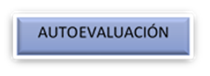
GRADO 11– SEMANA 1 – TEMA: REACCIONES QUÍMICAS

VALORA TU APRENDIZAJE |  | SI | NO | A VECES
1.Cognitivo | Identifica como se representa las reacciones químicas, cuáles son sus símbolos y su clasificación.
2.Procedimental | Relaciona las reacciones químicas con actividades de la vida cotidiana o sus labores agrícolas.
3.Actitudinal | El estudiante demuestra una buena actitud para el desarrollo de las actividades.

